排课选课与教务协作系统
设计方案
—— 基于知行职业学院 FDE 调研与行业分析的 Demo 蓝图 ——
版本：V1.0
编制日期：2026 年 10 月 29 日
配套交付物：knowledge_base.json（60 实体 / 97 三元组）· knowledge-graph.html（交互式知识图谱）· prototype.html（8 页原型）
密级：内部资料 · 数据源自合成场景调研与公开行业资料
摘要：本设计方案以「知行职业学院选课冲突与教务协作」调研（36 条访谈事实，编号 f00–f55）与《排课选课与教务协作行业分析报告》为输入，定义一套可直接开发 Demo 的系统蓝图。方案包含：总体技术方案（五层架构 + 技术选型）、知识图谱与 RAG 知识层设计（LLM 三元组抽取 → wiki 补充 → 人工校核，60 实体 / 97 三元组已交付）、7 大功能模块、8 个核心页面原型（prototype.html 可视化呈现）、数据模型与接口、四周实施计划。所有功能边界严格遵循访谈划定的红线：接口只读、15 分钟同步、快照兜底、四类异常强制转人工、审计全量留痕。

1. 项目概述

1.1 背景与问题
案例学校每学期 420 门次课程，开学周日均 120 个调整请求（f12、f51）。核心矛盾是：冲突在「学生选中后」才暴露（f10），而冲突校验依赖培养方案、先修关系、教室容量、教师排班四类多源数据（f21），三系统账号独立、无统一业务状态视图（f30）；关键说明留在个人便签不随单据交接（f14），异常转人工无标准（f44），节点耗时无基线（f01）。行业分析印证：真实痛点已从「排得出」转向「协作不断」，产品重心正从排课算法向协作层与数据治理迁移。

1.2 项目目标与验收指标
指标 | 基线 | 目标 | 来源
每学期选课冲突数 | 360 个 | 80 个 | f00
调课处理时长 | 3 天 | 1 天 | f00
时空冲突识别率（试点专业） | — | 100% | f02 、 f42
人工调整工时 | — | 下降 30% | f02 、 f42
首期预算 | 10 万元（含集成、培训与验证） |  | f03

验收口径约束（f53）：指标必须固定分母、排除规则与统计周期，不能把同一业务拆成多次「成功」抬高比例；收益须扣除维护及人工复核成本（f03）。本系统的 P8 指标看板即为此设计。

1.3 范围与非目标
- 做：选中前只读冲突提示、异常强制转人工与留痕、多源口径治理、交接闭环、审计自动落库、指标口径治理（对应访谈产出 REQ-1 至 REQ-6，优先级 P0/P1/P2）。
- 不做：自动替学生选课或修改成绩（f32）、自动改变培养计划（f52）、替换现有教务/场地/学籍三系统（只做只读集成 f30）、在快照期间承诺实时数据（f34）。

2. 用户与角色权限
系统按六类访谈角色设计权限矩阵，权限边界直接取自访谈事实：
角色 | 核心功能 | 权限边界（来源）
教务主任（顾明岚） | 工作台、指标看板、试点管理 | 定试点范围与验收口径；跨部门流程与权限变更走审批（ f00–f05 ）
班级辅导员（林亦舟） | 冲突登记、 AI 助手、草稿暂存 | 现有终端可用、可暂存、同步时间可见；可暂停建议转排课专员（ f13 、 f15 ）
排课专员（唐映秋） | 排课操作台、工单交接、修复队列 | 可整理校核、发起复核；不能代替专业签核、不能批准只读边界外操作（ f22 ）
系统工程师（秦芮） | 数据治理、接口监控、快照管理 | 接口只读； 15 分钟同步；歧义记录进修复队列（ f32–f35 、 f33 ）
质量专员（傅景） | 审计追溯、签核、兜底规则维护 | 可因关键风险否决上线（ f04 ）；评价记录 90 天期满复核（ f43 ）
专业负责人（叶书） | 反馈闭环、验收确认、口径定义 | 受理争议、关联业务编号与资料版本；不承诺赔偿（ f54 ）
学生 | 选课中心（ P3 ） | 查看只读冲突提示；选课结果落库走原教务系统（ f32 ）

权限红线（f41）：四类核心数据仅授权岗位可查；不能借用他人账号；最终决定、对外承诺、资产变更由对应审批人确认。

3. 总体技术方案

3.1 架构分层
层 | 职责 | 关键设计
① 数据接入层 | 对接教务系统、场地预约、学籍库 | 全只读接口（ f32 ）； 15 分钟增量同步 + 原始资料按版本更新（ f34 ）；接口中断自动降级快照（ f35 ）
② 数据治理层 | 主编号 / 事件时间 / 版本字段校验、新旧课程代码映射 | 歧义记录进人工修复队列，不进入自动推荐样本（ f33 ） —— 识别率 100% 的保证在治理层而非算法层
③ 知识层（ KG+RAG ） | 知识图谱存储、 Embedding 向量化、检索服务 | 本体 9 类实体；三元组携带事实锚点（ f## ）实现「口径对齐一处维护、处处生效」；详见第 4 章
④ 智能服务层 | 冲突预检引擎、 AI 建议生成、审计留痕 | 确定性规则保证识别率， LLM 只做解释与建议；建议 ≠ 决定，四类异常强制转人工（ f44 ）
⑤ 应用层 | 7 大功能模块、 8 个页面 | 按角色路由工作台；草稿可暂存并显示最后同步时间（ f13 ）

3.2 技术选型
模块 | 选型 | 理由
前端 | Vue 3 + TypeScript + Element Plus + AntV G6/ECharts | 教务中后台生态成熟； G6 原生支持知识图谱可视化
后端 | Python FastAPI + Celery | 与 LLM/RAG 生态同栈； Celery 承载 15 分钟同步与快照任务
业务库 | PostgreSQL （ + pgvector ） | 工单、审计、口径元数据； pgvector 承载向量召回，减少组件数以适配 10 万预算
图数据库 | Neo4j Community （ Demo 可降级为 NetworkX 内存图） | 子图检索、链路重建（审计要求 f45 ）天然匹配图查询
LLM 接入 | DeepSeek/Qwen API （可替换） | 仅用于三元组抽取、 RAG 生成与建议解释；输出全部标「建议，非决定」
冲突预检 | 规则引擎（约束校验）优先， LLM 兜底解释 | 识别率 100% 必须由确定性规则保证（ f42 ），不能依赖模型置信度
部署 | Docker Compose 单机 | 私有化交付趋势（行业报告 §8 ）；试点一台服务器即可

3.3 AI 边界设计（护栏清单）
以下护栏为系统级硬编码，任何功能不得绕过，全部映射访谈事实：
护栏 | 规则 | 来源
只读接口 | 可读课程与冲突；不写选课结果、不改成绩 | f32
不自动变更 | 冲突检查与方案建议，不自动改变培养计划 | f52
同步节奏 | 15 分钟更新；超一个周期标「待刷新」，不作实时承诺 | f34
快照兜底 | 中断时用带时间戳快照并显示「暂未更新」；重连按业务编号去重补齐 | f35
四类转人工 | 场地占用 / 资料缺依据 / 版本冲突 / 系统不可用 → 转人工并标注触发原因、接手人、确认时间 | f44
错误不覆盖 | 错误建议不得覆盖原记录；建议须显示对应原记录与待确认字段 | f15
审计落库 | 业务编号、资料版本、事实引用、建议结果、人工改动、签核人自动落库；不记口令与多余个人信息 | f45
留存期限 | 评价记录保留 90 天，期满复核删除或归档 | f43

4. 知识图谱与 RAG 设计

4.1 构建管线（LLM Wiki + RAG）
- 语料输入：FDE 访谈记录（36 条事实 f00–f55）+ 行业分析报告 + 公开 wiki/行业资料（市场规模、渗透率、政策标准）。
- LLM 三元组抽取：按本体 Schema 从语料抽取（头实体，谓词，尾实体），每条三元组强制携带事实锚点（f 编号或报告章节），保证可溯源、可审计——与审计要求 f45 同构。
- Wiki 与行业数据补充：补充角色职责定义、约束求解概念、行业量化事实，扩充图谱的背景知识面。
- 人工校核入库：低置信/歧义三元组进人工修复队列（与 f33 治理原则一致），校核通过后写入图存储。
- Embedding 与索引：实体名称+描述向量化入 pgvector；图结构保留于 Neo4j；检索时向量召回与子图扩展互补。

4.2 本体 Schema 与交付物
实体类型 | 数量 | 示例
角色（ role ） | 6 | 顾明岚、林亦舟、唐映秋、秦芮、傅景、叶书
流程节点（ process ） | 6 | 教学计划 → 排课 → 选课 → 冲突校验 → 调整 → 名单确认
业务对象（ object ） | 12 | 培养方案、先修关系、教室容量、教师排班、课程、工单、交接单、审计记录
痛点 / 异常（ painpoint ） | 6 | 冲突后置暴露、交接信息断档、多源口径不一、实训室维护占用
规则约束（ constraint ） | 7 | 接口只读、 15 分钟同步、快照兜底、四类转人工、权限红线
候选需求（ requirement ） | 6 | REQ-1 至 REQ-6 （ P0/P1/P2 ）
指标 / 预算（ metric ） | 7 | 冲突 360→80 、识别率 100% 、预算 10 万元
技术组件（ tech ） | 5 | LLM 、 RAG 、知识图谱、向量检索、冲突预检引擎
行业事实（ industry ） | 5 | 市场规模 67–99 亿、职教渗透率 22.8% 、产品重心向协作层迁移

合计 60 个实体、97 条三元组、36 个事实锚点。交付物：knowledge_base.json（结构化知识库，Demo 后端直接加载）与 knowledge-graph.html（交互式可视化：力导向图、类型筛选、节点详情、事实溯源、RAG 检索模拟——输入问题即可预演「实体链接→子图扩展→重排→带引用回答」的完整链路）。
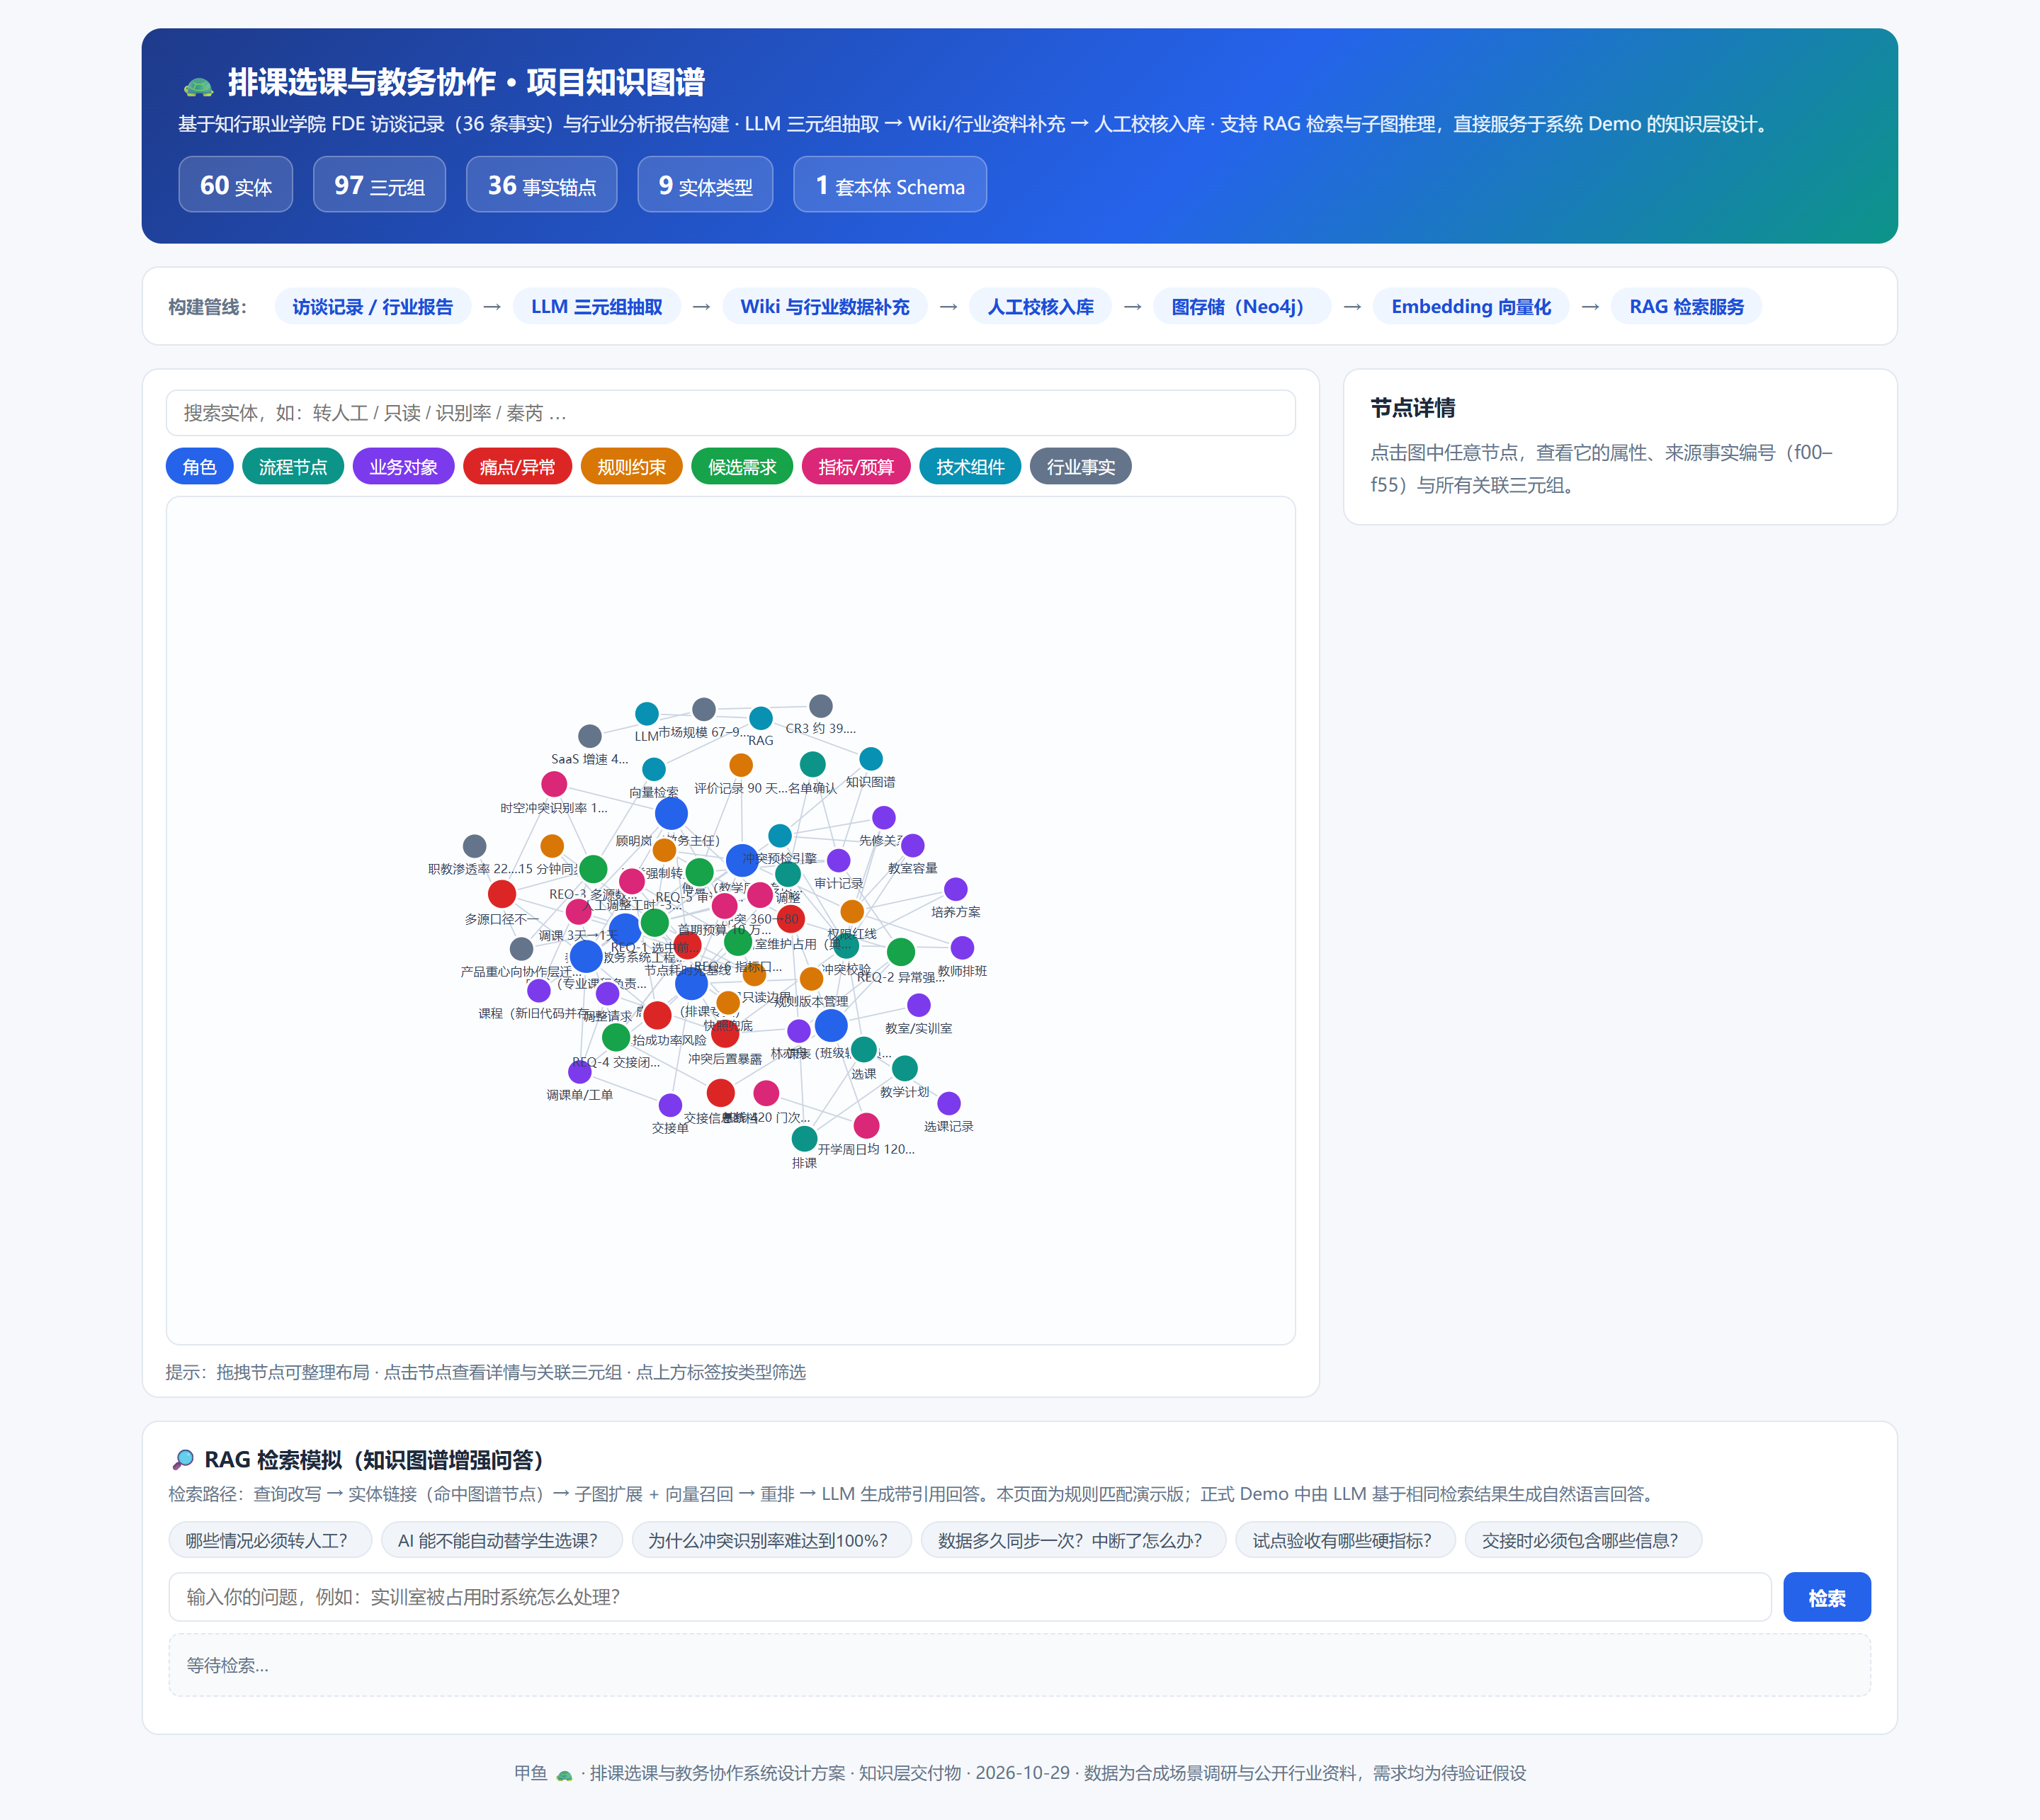
图 4-1 项目知识图谱全景（60 实体 / 97 三元组 / 36 事实锚点，按 9 类实体着色；交互版见 knowledge-graph.html，可拖拽、筛选、点击节点查看事实溯源）

4.3 RAG 检索流程
- 查询改写：口语化问题改写为检索式（如「实训室被占用怎么办」→「场地占用 转人工」）。
- 实体链接：命中图谱节点，激活邻接子图（1–2 跳）。
- 混合召回：向量召回（pgvector）+ 子图扩展（Neo4j）取并集。
- 重排：按事实锚点权威度与语义相关度重排，取 Top-5。
- 受约束生成：LLM 仅基于检索结果生成回答，强制携带 [f##] 引用；回答头部显示「数据截至快照时间」与「建议，非决定」标签（f34、f45）。
- 兜底：低置信/歧义不生成自动回答，转人工修复队列（f33、f44）。
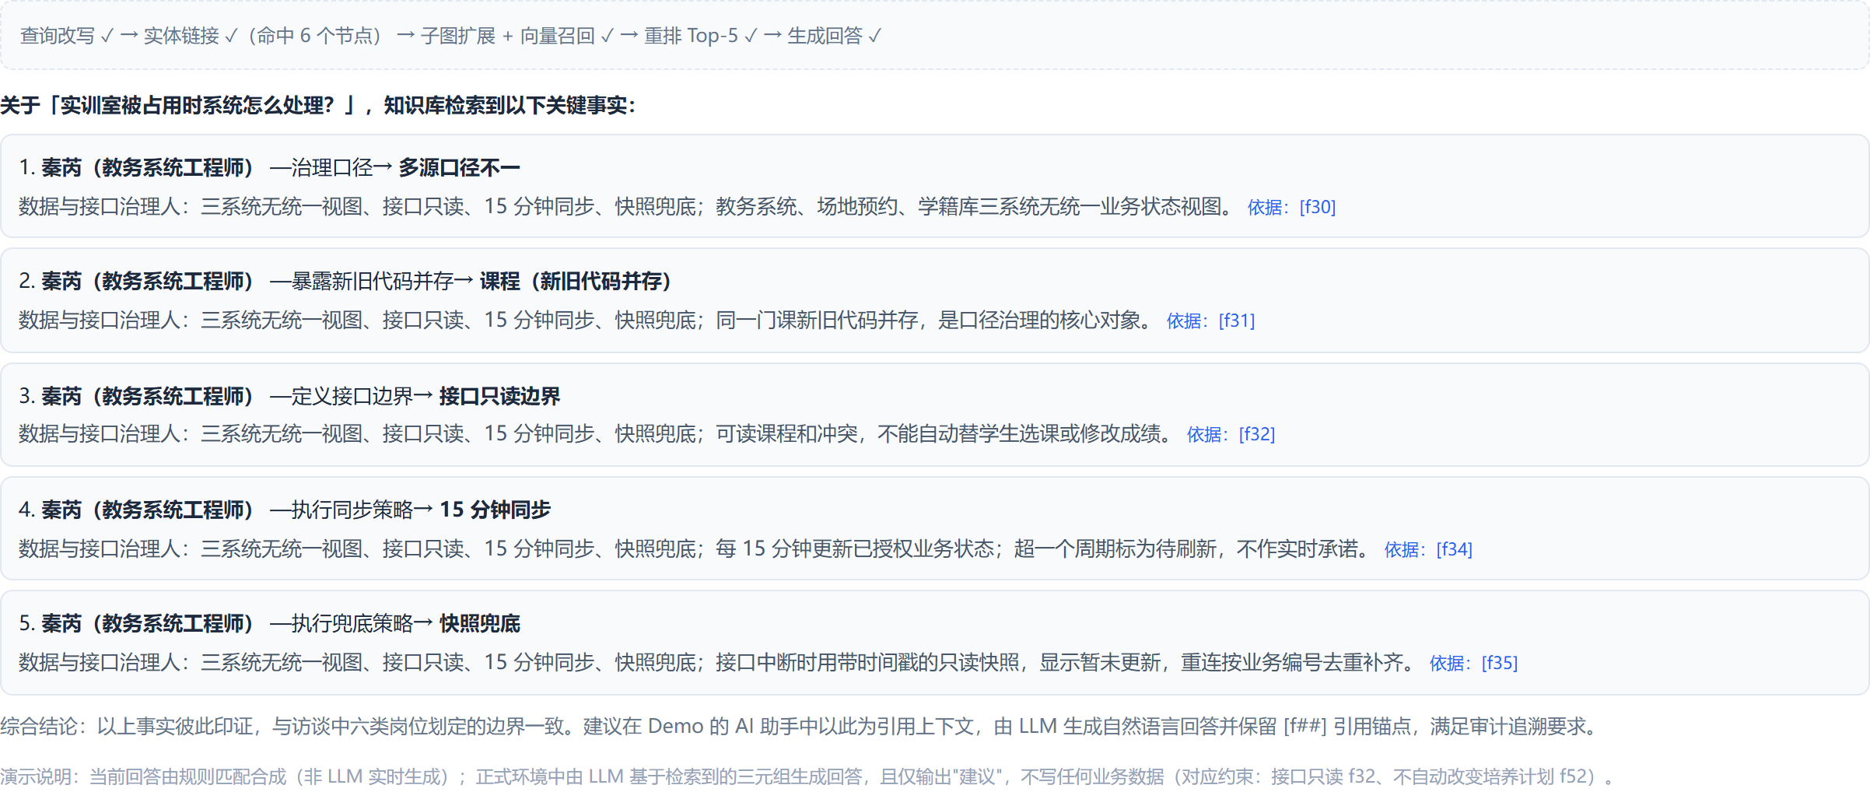
图 4-2 RAG 检索模拟示例（问题「实训室被占用时系统怎么处理？」→ 命中图谱子图 → 带事实锚点的结构化回答；正式 Demo 中该输出由 LLM 基于检索结果生成自然语言）

5. 功能模块设计
模块 | 核心功能点 | 优先级 | 需求映射
M1 智能排课操作台 | 约束数据源版本管理、排课运行、周课表预览、异常底纹标注；不提供绕过冲突发布按钮（ f22 ） | P0 | f21 、 f24
M2 选课中心与冲突预警 | 选中前只读冲突提示（先修 / 时间 / 场地）、先修链子图可视化、草稿暂存与同步时间显示 | P0 | REQ-1 （ f10 、 f32 、 f34 ）
M3 冲突处理与调停课工作流 | 工单队列、状态流转、四类强制转人工、交接五要素与接手确认、超时升级、交接等待度量 | P0 | REQ-2/REQ-4 （ f44 、 f23 、 f25 ）
M4 AI 教务助手（ RAG ） | 基于知识图谱的问答、引用溯源、边界护栏展示、一键转人工 | P1 | f45 、 f52
M5 知识图谱与数据治理 | 图谱管理、字段级质量核查、歧义修复队列、新旧代码映射表 | P0 | REQ-3 （ f30 、 f31 、 f33 ）
M6 审计追溯中心 | 处理链路重建时间线、落库方式核查、 90 天留存管理 | P1 | REQ-5 （ f43 、 f45 ）
M7 指标看板 | 四项验收指标追踪、口径定义卡、试点健康度、周误判收集（ f55 ） | P2 | REQ-6 （ f53 、 f03 ）

各功能模块的页面级呈现与交互细节见第 6 章图 6-1 至图 6-8。

6. 页面设计（8 页）
以下先给出各页面原型的设计要点，随后附全部页面的高保真原型截图（图 6-1 至图 6-8，截图取自交互原型 prototype.html，实际原型均可点击交互）：
页面 | 主要使用角色 | 设计要点
P1 教务工作台 | 全角色（按岗位路由） | 四项 KPI 卡（冲突 / 时长 / 工时 / 识别率） + 岗位待办 + 三系统接口状态条；所有数字标注固定分母口径（ f53 ）
P2 排课操作台 | 排课专员 | 左侧约束数据源版本面板（ f21 、 f24 ），中间周课表（黄纹 = 场地占用异常、红 = 未解除冲突），右侧引擎运行；无「绕过冲突发布」按钮
P3 选课中心 | 学生 | REQ-1 落点：选中前冲突提示（无冲突 / 先修冲突 / 时间冲突 / 场地待核实四态），数据标注截至同步时间；提供先修链子图可视化
P4 冲突处理工作流 | 排课专员 / 质量专员 | 工单队列 + 详情页六步状态条 + 转人工留痕（触发原因 / 接手人 / 确认时间） + 交接五要素确认 + 等待时长度量
P5 AI 教务助手 | 辅导员 / 全角色 | 对话式 RAG 问答，回答强制带 [f##] 引用与「建议，非决定」标签；右侧硬编码护栏清单；数据显示快照时间（ f35 ）
P6 知识图谱 · 数据治理 | 系统工程师 | 图谱预览（指向 knowledge-graph.html ） + 字段级质量核查表 + 人工修复队列（歧义不进自动推荐， f33 ）
P7 审计追溯中心 | 质量专员 | 按业务编号重建处理链路时间线（ AI 步 / 人工步分色） + 字段落库方式核查表（杜绝人工补录风险， f45 ）
P8 指标看板 | 教务主任 / 专业负责人 | 冲突周趋势柱图 + 调课节点耗时分解 + 口径定义卡（计数单元 / 固定分母 / 排除规则 / 统计周期 / 净收益） + 试点健康度

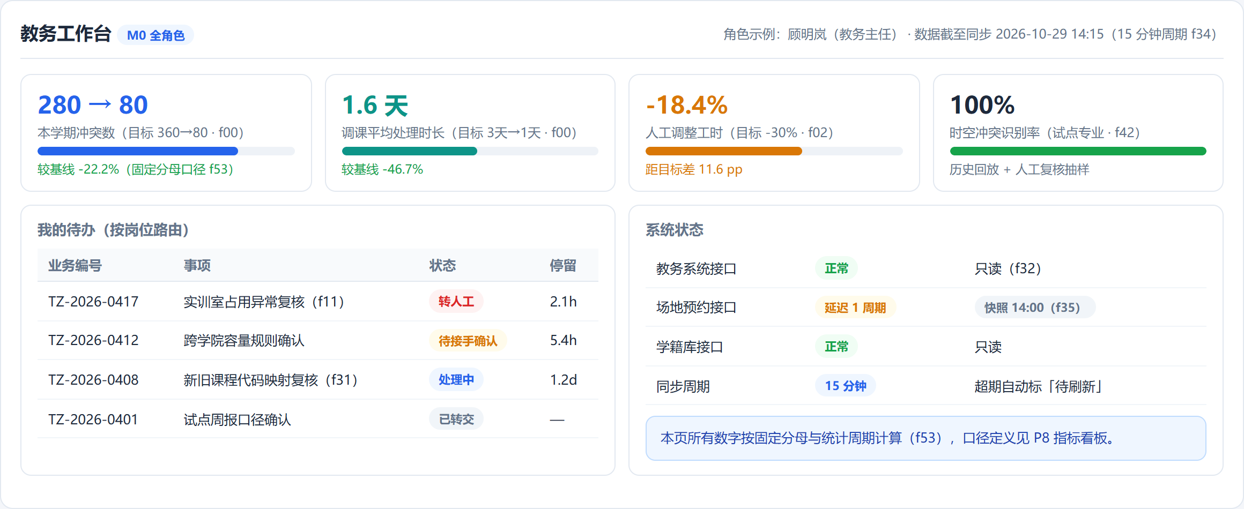
图 6-1 P1 教务工作台：四项 KPI 卡（含固定分母口径标注）、岗位待办、三系统接口状态条（正常/快照降级/暂未更新三态）
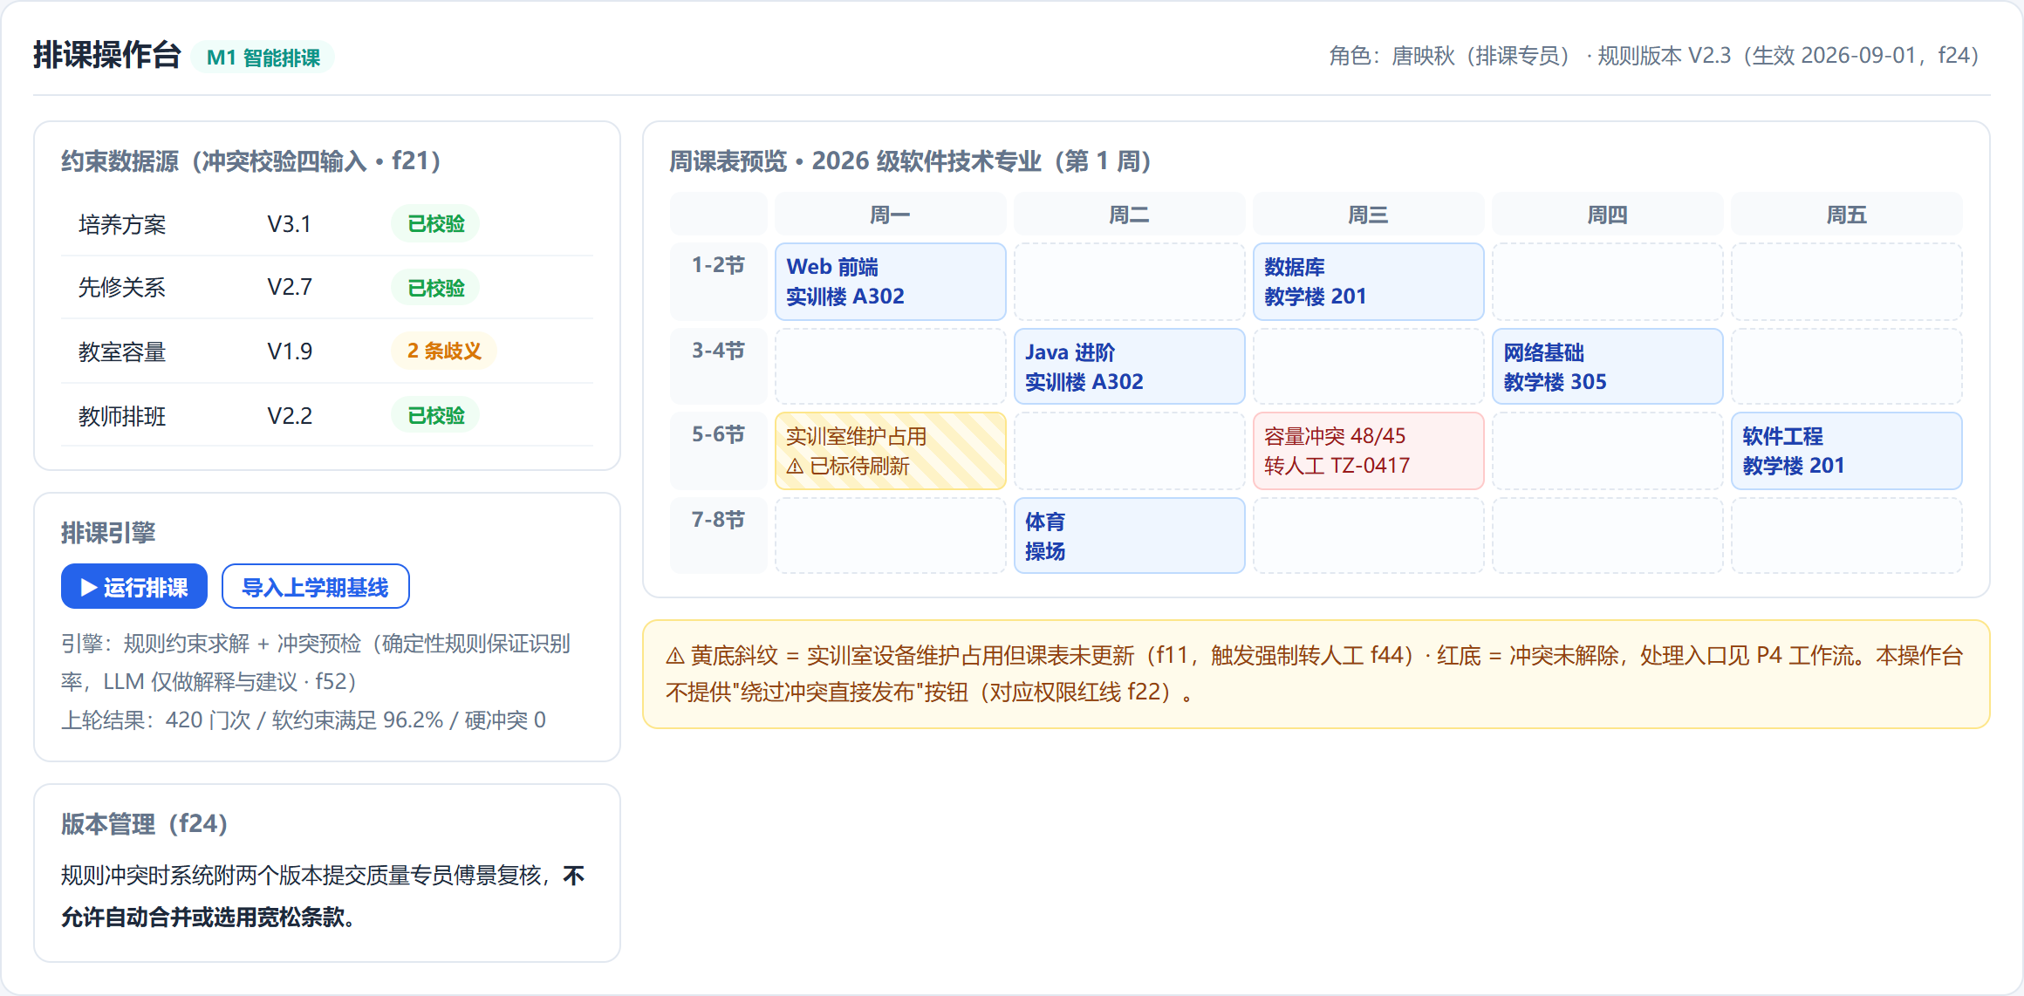
图 6-2 P2 排课操作台：约束数据源版本面板、周课表异常底纹标注、引擎运行状态；无「绕过冲突发布」按钮
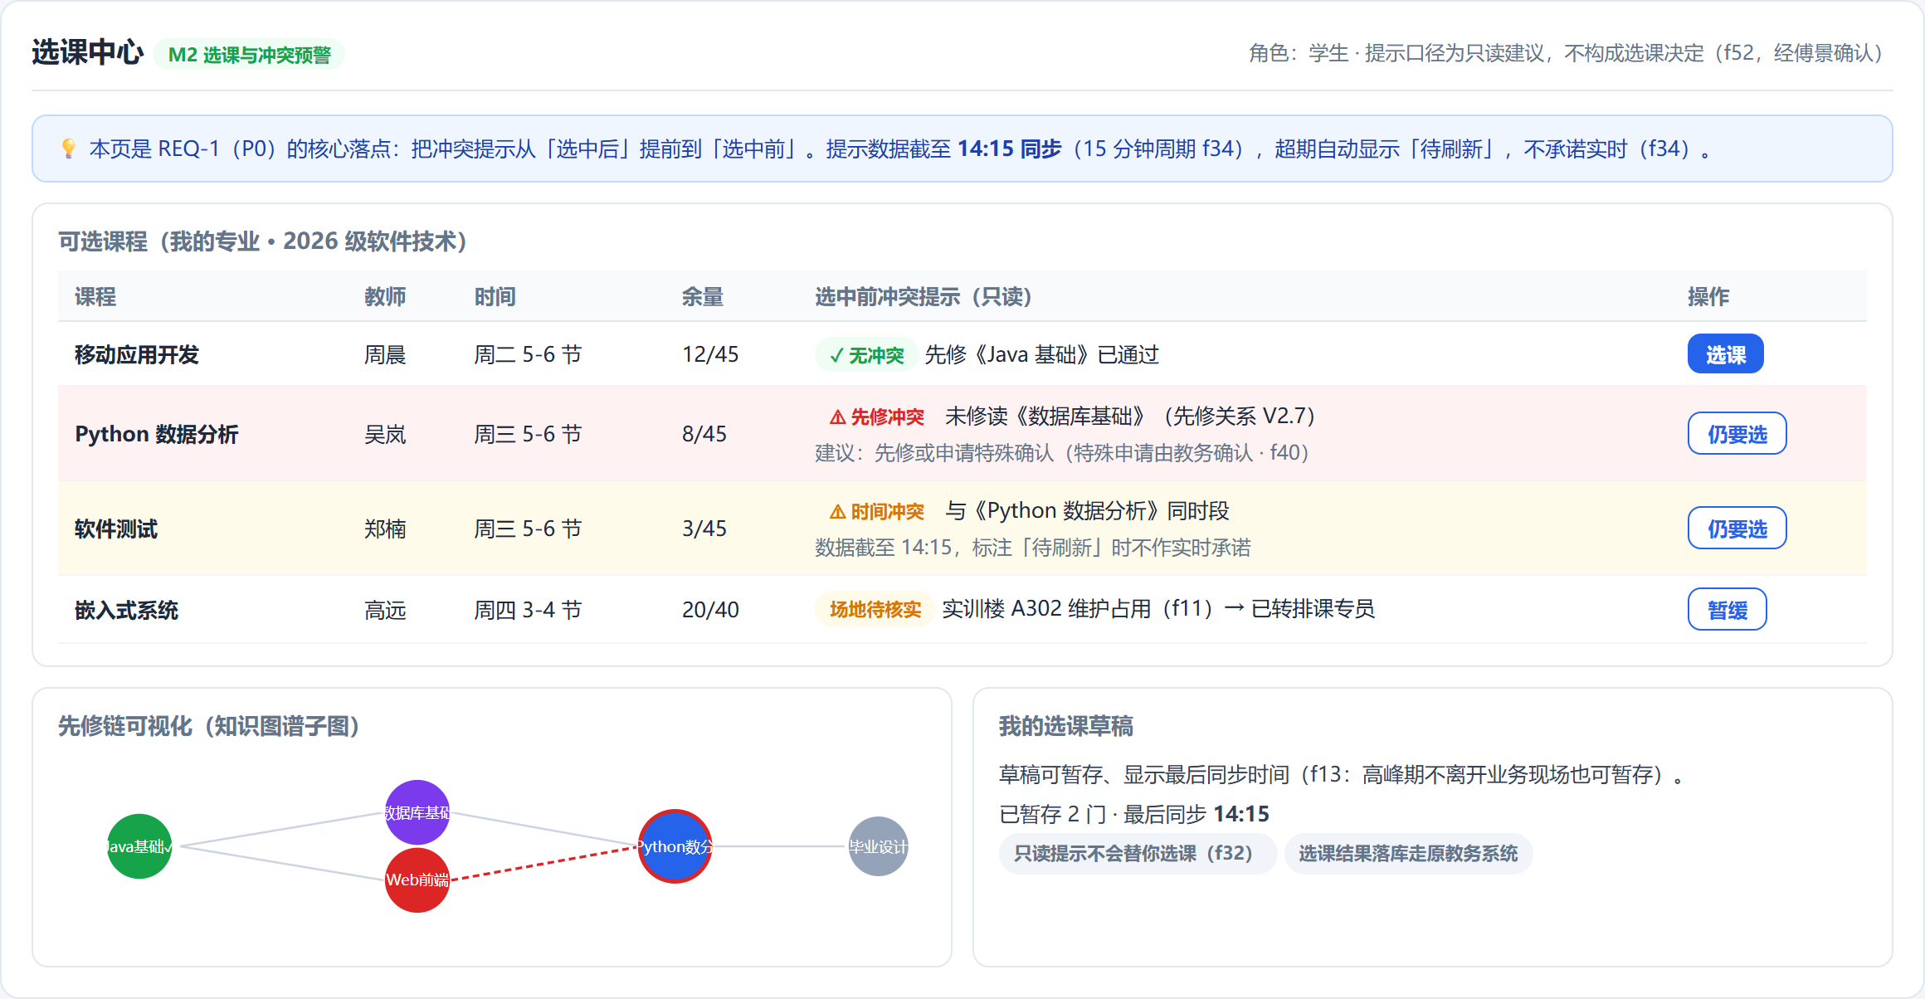
图 6-3 P3 选课中心（REQ-1 核心落点）：选中前冲突提示四态（无冲突/先修冲突/时间冲突/场地待核实）、数据同步时间标注、先修链知识图谱子图可视化
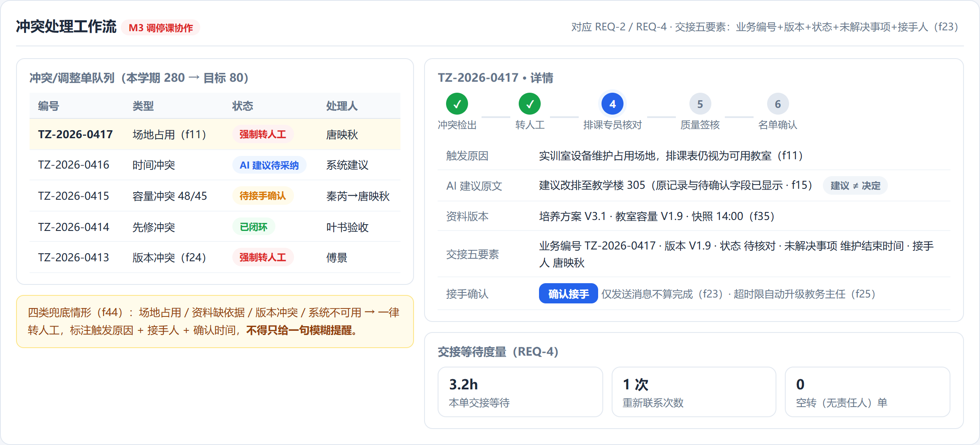
图 6-4 P4 冲突处理工作流：工单队列、六步状态条、强制转人工留痕（触发原因/接手人/确认时间）、交接五要素确认
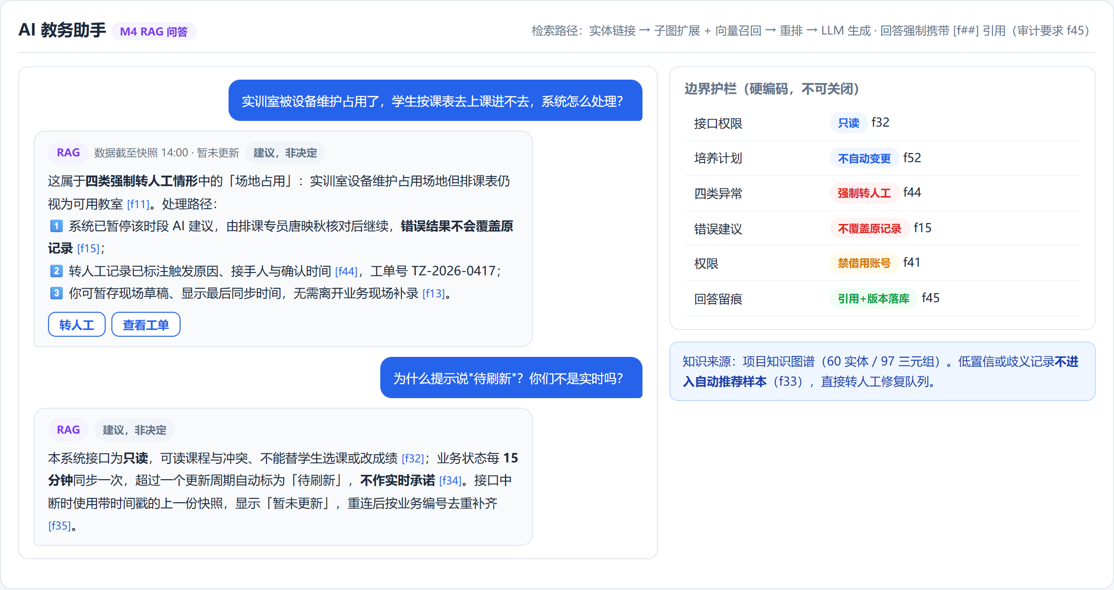
图 6-5 P5 AI 教务助手：RAG 对话问答、回答强制携带 [f##] 事实引用与「建议，非决定」标签、右侧护栏清单
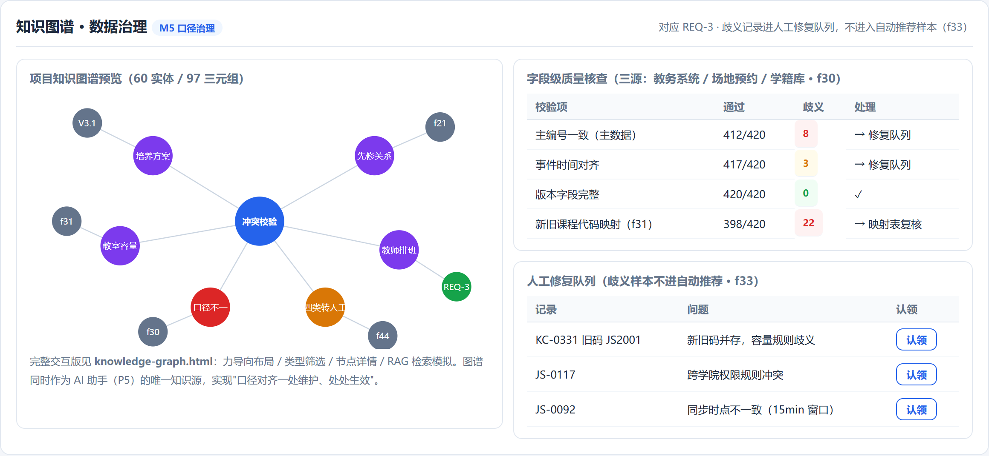
图 6-6 P6 知识图谱·数据治理：图谱预览、字段级质量核查表、人工修复队列（歧义不进自动推荐）
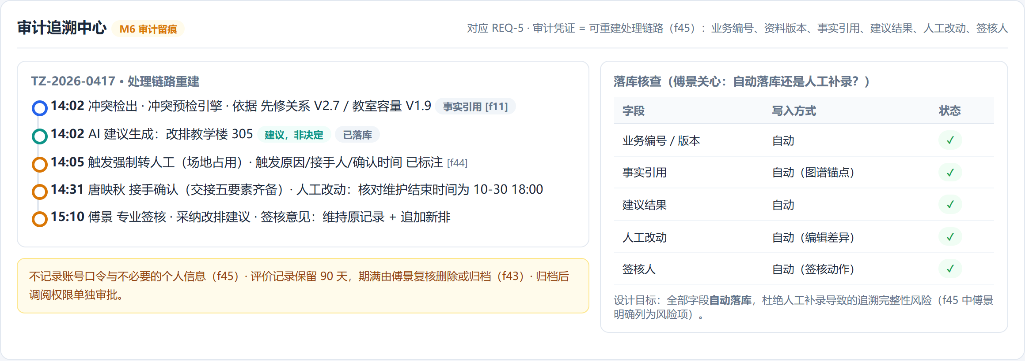
图 6-7 P7 审计追溯中心：按业务编号重建处理链路时间线（AI 步/人工步分色）、字段落库方式核查
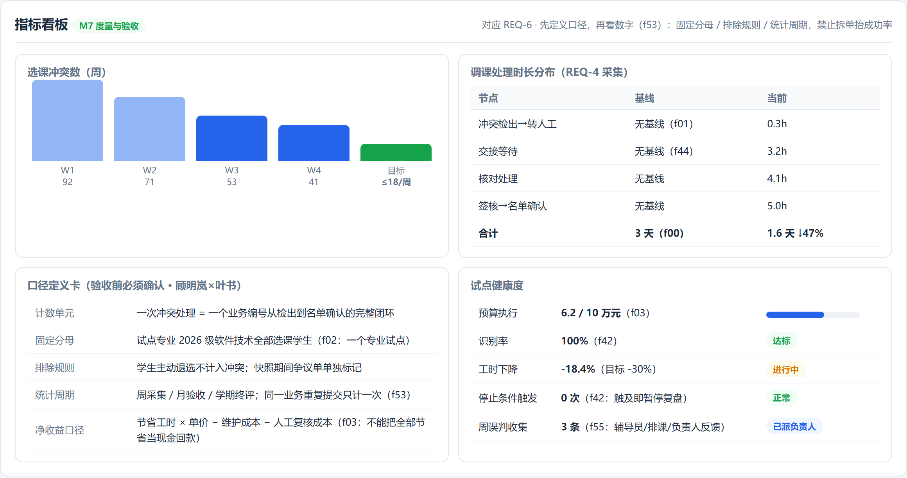
图 6-8 P8 指标看板：冲突周趋势、调课节点耗时分解、口径定义卡与试点健康度

7. 数据模型与核心接口

7.1 核心数据表
表 | 关键字段
course （课程） | course_id （主编号）、 legacy_code （旧码映射）、 version 、 credit 、 dept_id
prereq （先修关系） | course_id 、 prereq_id 、 version 、 effective_date
room （教室 / 实训室） | room_id 、 capacity 、 college_scope 、 maintenance_window
conflict （冲突单） | biz_no （业务编号）、 type 、 status 、 detected_at 、 snapshot_ts 、 version_refs
handover （交接） | biz_no 、 version 、 status 、 open_items 、 receiver_id 、 confirmed_at
audit （审计） | biz_no 、 fact_refs （ f## 锚点）、 suggestion 、 manual_change 、 signer 、 created_at
repair_queue （修复队列） | record_id 、 ambiguity_type 、 source_system 、 owner 、 resolved
kg_triple （图谱三元组） | subject 、 predicate 、 object 、 source_anchor 、 confidence

7.2 核心 API
API | 方法 | 说明
/api/sync/status | GET | 三系统同步状态与最后快照时间（ f34 、 f35 ）
/api/conflicts/check | GET | 选中前只读冲突校验（ f32 ：只读）
/api/conflicts/{biz_no}/handover | POST | 交接五要素登记与接手确认（ f23 ）
/api/conflicts/{biz_no}/escalate | POST | 强制转人工并标注原因 / 接手人 / 确认时间（ f44 ）
/api/rag/ask | POST | 知识图谱 RAG 问答，返回带 f## 引用的建议
/api/audit/{biz_no}/chain | GET | 处理链路重建（ f45 ）
/api/metrics/pilot | GET | 试点指标（固定分母口径， f53 ）

8. Demo 实施计划（4 周）
周次 | 里程碑 | 交付
W1 | 知识层与数据层 | knowledge_base.json 入库（ Neo4j/pgvector ）、同步任务（ 15 分钟 + 快照）、字段级质量核查与修复队列
W2 | 核心业务闭环 | M1 排课操作台、 M2 选课中心只读提示、 M3 工作流（转人工 + 交接闭环）、 P1–P4 页面
W3 | 智能与审计 | M4 RAG 助手（带引用）、 M5 图谱可视化、 M6 审计链路重建、 P5–P7 页面
W4 | 验收与演示 | M7 指标看板与口径卡、历史资料回放脚本（验证识别率 100% 口径）、演示剧本月度验收（ f02 、 f42 ）

预算适配（f03：首期 10 万元，含集成、培训与验证）：单机 Docker 部署 + 开源组件（PostgreSQL/Neo4j Community/FastAPI）+ API 按量计费 LLM，集成与验证为主要成本项；人工复核工时计入收益抵扣。

9. 风险与对策
风险 | 对策
识别率 100% 因数据口径不齐不可达（ f33 指出同步时点未对齐） | W1 优先做字段级治理；歧义记录不进自动推荐；回放验证前先出歧义占比报告
节点耗时无基线导致验收争议（ f01 、 f53 ） | P8 口径定义卡作为验收前置件，由顾明岚与叶书签字确认后再采集
AI 预期落差（行业报告风险 6 ） | 全链路「建议，非决定」标签 + 护栏清单可视化，向管理层展示可拦截、可恢复的最小闭环（ f05 ）
转人工责任落地不清（接手人与时限未核实） | 系统默认排课专员接手、 4 小时时限自动升级教务主任（ f25 ），上线前由唐映秋与傅景确认（访谈建议）
数据安全与合规（行业报告风险 5 ） | 只读集成不落敏感原件；审计不记口令与多余个人信息（ f45 ）；评价记录 90 天限期管理（ f43 ）

10. 交付物清单
文件 | 内容 | 用途
排课选课与教务协作系统设计方案 .docx | 本文档 | 方案评审与开发依据
knowledge_base.json | 60 实体 / 97 三元组 / 36 事实锚点，含本体 Schema | Demo 知识层直接加载（ RAG 语料 + 图谱数据）
knowledge-graph.html | 交互式知识图谱：力导向图、类型筛选、节点详情溯源、 RAG 检索模拟 | 知识层演示与校核工具
prototype.html | 8 个核心页面可视化原型 | Demo 前端按图施工的视觉基准

数据说明：本方案基于合成场景访谈（模型辅助生成）与公开行业资料整理，角色需求均为待验证假设，不构成对任何真实院校的事实描述；试点指标与验收口径以正式立项文件为准。

